引言：
AndioRecord类的主要功能是让各种JAVA应用能够管理音频资源，以便它们通过此类能够录制平台的声音输入硬件所收集的声音。

- 添加权限
<uses-permission android:name="android.permission.RECORD_AUDIO"></uses-permission>
2、实例化一个AudioRecord类时，我们需要传入几种参数 ，并且要先得到预先设置的录制缓冲器大小。
AudioSource：这里可以是MediaRecorder.AudioSource.MIC
SampleRateInHz:录制频率，可以为8000hz或者11025hz等，不同的硬件设备这个值不同
ChannelConfig:录制通道，可以为AudioFormat.CHANNEL_CONFIGURATION_MONO和AudioFormat.CHANNEL_CONFIGURATION_STEREO
AudioFormat:录制编码格式，可以为AudioFormat.ENCODING_16BIT和8BIT,其中16BIT的仿真性比8BIT好，但是需要消耗更多的电量和存储空间
BufferSize:录制缓冲大小：可以通过getMinBufferSize来获取
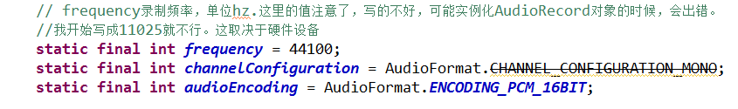
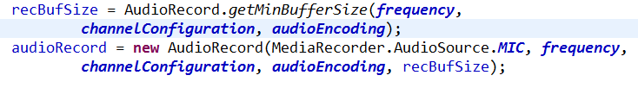
- 开始录制
audioRecord.startRecording();// 开始录制
4、获得录取的数据
int bufferReadResult = audioRecord.read(buffer, 0, recBufSize);
读到buffer中，偏移0，读取数据大小recBufSize。返回的是实际读取数据的大小，不会超过recBufSize。
- 停止录音
audioRecord.stop();

播放录音也是类似，不过是用AudioTrack类。
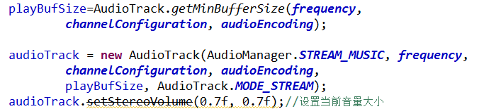
创建参数：，赫兹，
开始播放
audioTrack.play();// 开始播放
audioTrack.write(tmpBuf, 0, tmpBuf.length);
停止播放
audioTrack.stop();

这样，录音的简单使用规则就完了，但这是完全不够的，首先，录音肯定是要保存的，其次，录音不应该阻塞主线程，这就要求在另一个独立的线程中运行。

2、创建一个文件保存录制的内容
// 在这里我们创建一个文件，用于保存录制内容
File fpath = new File(Environment.getExternalStorageDirectory()
.getAbsolutePath() + "/data/files/");
fpath.mkdirs();// 创建文件夹
try {
// 创建临时文件,注意这里的格式为.pcm
audioFile = File.createTempFile("recording", ".pcm", fpath);
} catch (IOException e) {
// TODO Auto-generated catch block
e.printStackTrace();
}

